Contenido
Plan de Participación Ciudadana - Agencia Nacional de Minería ANM 3
Introducción 4
1. Información General 5
a. Misión 5
b. Visión 5
c. Estructura Organizacional 5
3. Objetivos Específicos 6
4. Alcance 6
5. Marco Legal – Normativa 7
6. Conceptos 8
6.1. Participación Ciudadana. 8
6.2. Control social. 8
6.3. Derechos de los ciudadanos 8
7. Mecanismos de Participación 9
7.1. Acción de Tutela. 9
7.2.1 Denuncia. 9
7.2.2. Solicitud de Información. 10
7.2.3. Queja. 10
7.2.4 Reclamo. 10
8. Escenarios de Participación Ciudadana de la ANM 13
8.1. Canales de Participación Presencial 14
8.2. Canales de Participación Presencial 19
8.3. Canales de Participación Telefónico 21
9. Cronograma del Plan de Participación Ciudadana 2020– Agencia Nacional de Minería 21
10. Esquema de Seguimiento 24

Plan de Participación Ciudadana - Agencia Nacional de Minería ANM
Grupo de Participación Ciudadana y Comunicaciones 2020
Ficha Técnica
Título: | Plan de Participación Ciudadana de la Agencia Nacional de Minería
Fecha elaboración | 23/01/2020
Sumario: | Este documento contiene el Plan de Participación Ciudadana de la Agencia Nacional de Minería
Palabras Claves: | Participación ciudadana, participación, empoderamiento, apropiación, conocimiento, mecanismos digitales, rendición de cuentas, control ciudadano, veeduría, comunidad, buen gobierno, innovación, comunicación.
Formato: | DOC |  | Lenguaje: |  | Español
Dependencia: | Grupo de Participación Ciudadana y Comunicaciones
Código: | N/A | Versión: | 2.0 | Estado: | Versión  Final
Categoría: | Documento técnico
Autor (es): | Grupo de Participación Ciudadana y Comunicaciones |  | Firma
Revisó: | Grupo de Participación Ciudadana y Comunicaciones |  | Firma
Aprobó: | Grupo de Participación Ciudadana y  Comunicaciones |  | Firma

Control de Cambios

Versión | Fecha | Responsable | Descripción
1.0 | 28/05/2015 | Grupo de Participación Ciudadana y Comunicaciones | Creación del documento.
2.0 | 01/04/2016 | Grupo de Participación Ciudadana y Comunicaciones | Actualización del documento.
3.0 | 30/10/2017 | Grupo de Participación Ciudadana y Comunicaciones | Actualización del documento.
4.0 | 15/03/2018 | Grupo de Participación Ciudadana y Comunicaciones | Actualización del documento.
5.0 | 27/02/2019 | Grupo de Participación Ciudadana y Comunicaciones | Actualización del Documento
6.0 | 23/01/2020 | Grupo de Participación Ciudadana y Comunicaciones | Actualización del Documento

Introducción

La Creación de la Agencia Nacional de Minería es uno de los pasos más importantes dentro de la estrategia de fortalecimiento institucional del sector minero en Colombia.

La nueva autoridad minera es una entidad de carácter técnico que busca impulsar el sector con transparencia, eficiencia, responsabilidad ambiental, social y productiva.

Nuestro compromiso con el país es trabajar por una minería moderna, eficiente y responsable. Compromiso que solo se llevará a cabo con éxito, sí se cuenta con el concurso activo de nuestra razón de ser: los ciudadanos.

Con este Plan de Participación Ciudadana, la ANM busca poner en manos de la ciudadanía, herramientas efectivas de participación, transparencia y eficiencia, que permitan a los ciudadanos intervenir y aportar en los procesos de toma de decisiones institucionales como una forma de fortalecer la confianza e interacción entre los diferentes grupos de interés y la Entidad.

Además de presentar los conceptos y aspectos legales, los mecanismos y escenarios de disponibles para el desarrollo del Plan de Participación Ciudadana.

¡ANM trabaja por una Minería que Construye País!

Información General

Misión

La Misión de la Agencia Nacional de Minería se encuentra enmarcada en la “administración de los recursos minerales del Estado de forma eficiente, eficaz y transparente a través del fomento, la promoción, otorgamiento de títulos, seguimiento y control de la exploración y explotación minera, a fin de maximizar la contribución del sector al desarrollo integral y sostenible del país”.

Visión

Para la Agencia Nacional de Minería su Visión es “ser al 2020 referente nacional e internacional de autoridad minera especializada, con alto nivel tecnológico, ágil, efectiva y transparente que contribuye al crecimiento de la actividad minera y la industria del país, con responsabilidad social y ambiental”

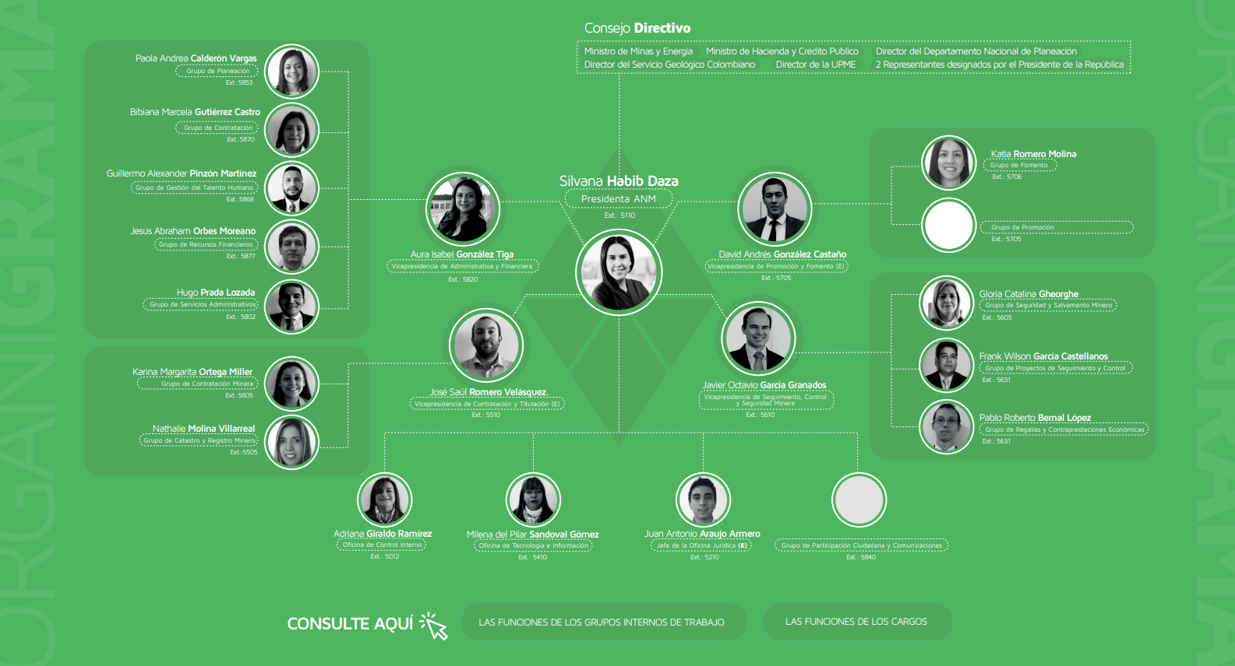
Estructura Organizacional

- Objetivo General

Dar a conocer a los ciudadanos y grupos de interés de la Agencia Nacional de Minería los espacios de participación ciudadana con los que cuenta la Entidad con el objeto de facilitar y permitir su participación concertada y organizada a los mismos y que les permite hacer parte del diseño, implementación y seguimiento de las políticas, planes, programas y proyectos institucionales.

Objetivos Específicos

- Dar a conocer los espacios de participación ciudadana con los que cuenta la Agencia.
- Construir diálogos efectivos con la ciudadanía que generen impacto en la toma de decisiones de competencia de la Agencia.
- Integrar los aportes y propuestas de la ciudadanía, una vez conocidas, validadas y concertadas con las áreas involucradas.

Alcance

El Plan Estratégico de Participación Ciudadana de la Agencia Nacional de Minería será liderado por el equipo Directivo encabezado por la Presidencia de la ANM, las Vicepresidencias, los líderes de los procesos y en general por todos los servidores públicos de la entidad.

Todos los funcionarios y contratistas deben tener en cuenta y aplicar este Plan, para satisfacer las necesidades de la ciudadanía en cuanto a información, consulta, iniciativa, deliberación, decisión y control a la gestión pública.

Lo consignado en este documento permitirá a usuarios, partes interesadas y ciudadanía en general, conocer los escenarios y espacios en los cuales se podrá establecer diálogos con la Agencia, en procura del ejercicio efectivo de sus derechos. Además al interior de la entidad, facilitará tener claras las líneas de acción en materia de participación y el portafolio de herramientas para lograrla.

Marco Legal – Normativa

    - Constitución Política de 1991. Artículo 20, Artículo 23, Artículo 74, Artículo 79 y Artículo 270.

    - Código Contencioso Administrativo Ley 1437 de 2011. Artículo 3, numeral. 6°; Artículo 3, numeral 9°; Artículo 5 y Artículo 8.

    - Ley 019 de 2012: Por el cual se dictan normas para suprimir o reformar regulaciones, procedimientos y trámites innecesarios existentes en la Administración Pública.

    - Ley 134 de 1994. Por la cual se dictan normas sobre mecanismos de participación ciudadana.

    - Ley 190 de 1995. Artículo 58.

    - Ley 472 de 1998. Por la cual se desarrolla el artículo 88 de la Constitución Política de Colombia en relación con el ejercicio de las acciones populares y de grupo y se dictan otras disposiciones.

    - Ley 489 de 1998, Establece la supresión y simplificación de trámites como política permanente de la Administración Pública Ley 734 de 2002: por la cual se expide el Código Disciplinario Único.

    - Ley 527 de 1999. Artículo 2 y Capítulo II.

    - Ley 594 de 2000. Ley de Archivos. Establece como fin esencial de los archivos la facilitación de la participación de la comunidad y el control del ciudadano en las decisiones que los afecten.

    - Ley 762 de 2002. Por medio de la cual se aprueba la Convención Interamericana para la eliminación de todas las formas de discriminación contra las personas con discapacidad, suscrita en la ciudad de Guatemala, Guatemala, el siete (7) de junio de mil novecientos noventa y nueve (1999).

    - Ley 850 de 2003. Ley de Veedurías Ciudadanas. Establece el derecho de estas organizaciones sociales a obtener información para ejercer vigilancia en la gestión pública.

    - Ley 872 de 2003. por la cual se crea el sistema de gestión de la calidad en la Rama Ejecutiva del Poder Público y en otras entidades prestadoras de servicios.
    - Ley 962 de 2005 o Ley Antitrámites de 2005. Artículo 6, Artículo 10 y Artículo 25.

    - Ley 1450 de 2011. Artículo 230 y Artículo 231.

    - Ley 1474 de 2011. Artículo 76 y artículo 78.

    - Ley estatutaria 1618 de 2013. Por medio de la cual se establecen las disposiciones para garantizar el pleno ejercicio de los derechos de las personas con discapacidad.
    - Ley estatutaria 1757 de 2015. Por la cual se dictan disposiciones para la promoción y protección de la participación ciudadana en Colombia. Esta Ley tiene como objeto “promover, proteger y garantizar modalidades del derecho a participar en la vida política, administrativa, económica, social y cultural, así mismo a controlar el poder. En esta ley se facilitan y amplían las instancias y mecanismos de participación ciudadana, la oferta participativa estatal y los sujetos de la participación ciudadana.
    - Ley 1171 de 2007. Establece beneficios a las personas adultas mayores y señala requerimientos a las entidades públicas para la prestación de servicios.
    - Capítulo 8 del Título XIII, Sección Tercera, Libro Segundo, artículos 251 a 293, del Código de Procedimiento Civil
    - Decreto 1151 de 2008. Artículo 2 y Artículo 6.
    - Decreto 2150 de 1995. Suprimen y reforman regulaciones, procedimientos o trámites innecesarios existentes en la Administración Pública, art 32 Ventanillas Únicas de Atención.
    - Decreto 2623 de 2009, por el cual se crea el Sistema Nacional de Servicio al Ciudadano.
    - Decreto 2693 de 2012, Por el cual se establecen los lineamientos generales de la Estrategia de Gobierno en Línea de la República de Colombia, se reglamentan parcialmente las Leyes 1341 de 2009 y 1450 de 2011, Y se dictan otras disposiciones.
    - MECI 1000:2009 Modelo Estándar de control interno para el estado Colombiano. Sistema de Control Interno para las entidades regidas por la Ley 87 de 1993
    - Documento CONPES 3292 de 2004. Establece un marco de política para que las regulaciones del gobierno con los ciudadanos y empresarios, sean más trasparentes, directas y eficientes, utilizando estrategias de simplificación, racionalización, normalización y automatización de los trámites de las administración pública.
    - Documento Conpes 3649 de 2010. Se establece la Política Nacional de Servicio al Ciudadano.

Conceptos

Participación Ciudadana.

Es un conjunto de mecanismos dispuestos para que la población acceda a las decisiones del gobierno de manera independiente sin necesidad de formar parte de la administración pública. Es la posibilidad que tienen todos los ciudadanos de participar e intervenir activamente en el control de la gestión pública, la planeación, seguimiento y vigilancia de los resultados.

Quien la ejerce debe ser ejercida por los ciudadanos en general pensando en el bien común.

Control social.

El control social es toda intervención o fiscalización que se efectúa para supervisar el funcionamiento correcto de algo. Todo ciudadano tiene el derecho y el deber de hacer control social ya que permite prevenir, racionalizar, proponer, acompañar, sancionar, vigilar y controlar la gestión pública, sus resultados y la prestación de los servicios públicos suministrados por el Estado.

Derechos de los ciudadanos

Ser tratado con el respeto y la consideración debida a la dignidad del ser humano.

Recibir atención adecuada durante (40) horas a la semana.

Tener igualdad de trato, acceso a las instalaciones, servicios y no ser discriminado por ninguna causa.

Ser atendido siempre que hubiere ingresado a las oficinas dentro del horario normal de atención.

Exigir la reserva de su información de acuerdo con las normas existentes. Recibir atención especial y preferente si se trata de personas en situación de discapacidad, niños, niñas, adolescentes, mujeres gestantes o adultos mayores y en general de personas en estado de indefensión o de debilidad manifiesta de conformidad con el artículo 13 de la Constitución Política.

Exigir el cumplimiento de las funciones de los servidores públicos.

Conocer, salvo estricta reserva legal, el estado de sus solicitudes o trámites y obtener copias de documentos a su costa.

Presentar peticiones, consultas, solicitudes, quejas o reclamos ante nuestros puntos de atención o por cualquiera de los medios tecnológicos o electrónicos disponibles en la Entidad.

Obtener información correcta y actualizada sobre los requisitos que las normas vigentes exigen para adelantar cualquier actuación o trámite ante la ANM.

Recibir respuesta oportuna y efectiva a las peticiones, consultas, solicitudes, quejas o reclamos presentados dentro de los plazos establecidos por la ley.

Mecanismos de Participación

7.1. Acción de Tutela.

La acción de tutela ha sido concebida únicamente para dar solución eficiente a situaciones de hecho creadas por actos u omisiones que implican la transgresión o la amenaza de un derecho fundamental, respecto de las cuales el sistema jurídico no tiene previsto otro mecanismo susceptible de ser invocado ante los jueces a objeto de lograr la protección del derecho.

7.2. Derecho de Petición en sus diferentes modalidades.

Un derecho fundamental de toda persona para acudir ante las Entidades Públicas o privadas para pedir entre otros el reconocimiento de un derecho, la intervención de una entidad o funcionario, la resolución de una determinada situación jurídica, la prestación de un servicio, información, consultar, examinar o requerir copias de documentos, formular consultas, quejas, denuncias, reclamos o interponer recursos. Lo anterior, de acuerdo a la Ley 1437 del 2011 y la Ley 1755 de 2015.

7.2.1 Denuncia.

Puede ser presentada por cualquier persona como parte de su deber como ciudadano por acciones o hechos delictivos ante la autoridad competente. Para realizar la denuncia, debe brindar información cierta, clara y específica del posible hecho o acto de corrupción y del servidor público o contratista que cometió la falta. La denuncia de corrupción o de conflictos de intereses debe relatar las circunstancias de modo, tiempo y lugar del hecho denunciado, así: ¿qué ocurrió?, ¿cómo ocurrió?, ¿cuándo ocurrió?, ¿dónde ocurrió?, ¿quién lo hizo? y ¿quiénes participaron? En caso de tenerlas, el denunciante debe aportar las pruebas de la denuncia.

7.2.2. Solicitud de Información.

Es una petición formulada ante los sujetos obligados, a través de la cual se abre la posibilidad de consultar, sin necesidad de acreditar ningún tipo de interés, los documentos generados, administrados y resguardados por ellos, tal cual se encuentran en sus archivos.

7.2.3. Queja.

Es la manifestación de inconformidad por parte de los usuarios, generada por el comportamiento en la atención a los mismos, ya sea de carácter administrativa o por presuntas conductas no deseables de los funcionarios de la entidad.

7.2.4 Reclamo.

Es la manifestación verbal o escrita de insatisfacción hecha por una persona natural o jurídica, sobre el incumplimiento o irregularidad de alguna de las características de los servicios ofrecidos por la entidad.

7.2.5. Sugerencia.
Es la propuesta de cambio formulada por funcionarios o particulares sobre las actividades internas o externas que desarrolla la entidad y que tengan un beneficio general.

7.3. Habeas Data.
Al recurso legal a disposición de todo individuo que permite acceder a un banco de información o registro de datos que incluye referencias informativas sobre sí mismo. El sujeto tiene derecho a exigir que se corrijan parte o la totalidad de los datos en caso que éstos le generen algún tipo de perjuicio o que sean erróneos.

7.4. Trámite.
Conjunto de acciones reguladas por el estado que tienen como finalidad proteger y garantizar el adecuado ejercicio de los derechos de las personas naturales y jurídicas ante las autoridades y facilitar las relaciones de los particulares con éstas como usuarias o destinatarias de sus servicios, de conformidad con los principios y reglas previstos en la Constitución Política y en la ley. El trámite se inicia cuando el usuario activa el aparato público a través de una petición o solicitud expresa y termina cuando la entidad se pronuncia sobre este, aceptando o denegando la solicitud.

7.5. Acción de Cumplimiento.
Es un mecanismo consagrado en la Constitución, cuyo objetivo es asegurar que las leyes no se queden en el papel sino que se cumplan en la realidad. Es una especie de hermana gemela de la tutela. Sirve para que los ciudadanos hagan efectiva la aplicación de una ley o norma que consideren que no se respeta en su comunidad, y cuyo incumplimiento genera graves perjuicios a sus derechos.

7.6. Acciones Populares y de Grupo
Son el mecanismo de protección de los derechos e intereses colectivos y difusos (los relacionados con ambiente sano, moralidad administrativa, espacio público, patrimonio cultural, seguridad y salubridad pública, servicios públicos, consumidores y usuarios, libre competencia económica, etc.).

Están previstas en el primer inciso del artículo 88 de la Constitución Política de 1991, "La ley regulará las acciones populares para la protección de los derechos e intereses colectivos, relacionados con el patrimonio, el espacio, la seguridad y la salubridad públicos, la moral administrativa, el ambiente, la libre competencia económica y otros

7.7. Veeduría Ciudadana.
Es un mecanismo activo para el ejercicio de la vigilancia y el control de la función pública, que complementa otros mecanismos e instrumentos consagrados en la Constitución y las leyes como las acciones populares y la acción de tutela, entre otros. Las veedurías surgen de manera simple y espontánea, también pueden constituirse mediante la conformación de una asociación no gubernamental, representativa de determinados intereses sociales, o pueden ser pactadas legal o contractualmente.

7.8. Audiencias Públicas de Participación de Terceros.
De acuerdo al Código de Minas Art.259, en los casos en que dentro del procedimiento que antecede al contrato de concesión deba oírse previamente a terceros, a representantes de la comunidad y a grupos o estamentos sociales, se buscará que estos reciban real y efectivamente, por los medios apropiados, el llamamiento o comunicación de comparecencia dentro de los términos señalados en la ley.

Es un espacio de información organizado por la Agencia Nacional de Minería, que se desarrolla luego de la concertación con los alcaldes de los municipios productores de recursos mineros. El eje central de las audiencias está en presentar todas las propuestas de proyectos mineros que han sido evaluados como viables para el municipio.

Las audiencias tienen por objeto que la comunidad se entere quiénes van a llegar a desarrollar proyectos mineros, qué actividades van a desarrollar, así como los posibles impactos de los proyectos exploratorios, entendido esto, como la fase inicial del ciclo minero (exploración, construcción y montaje y explotación).

7.9. Audiencias Públicas de Rendición de Cuentas.
La Rendición de Cuentas es un ejercicio de interacción entre los servidores públicos y la ciudadanía, su finalidad es dar a conocer los resultados de la gestión realizada de una manera participativa, oportuna, clara y veraz, enmarcado en la Constitución Política de Colombia, establecida en el documento CONPES 3654 de 2010, y en concordancia con la Ley 1712 de 2014, por medio de la cual se crea la ley de transparencia y del derecho de acceso a la información Pública Nacional y se dictan otras disposiciones. Artículo 259 Código de Minas.

7.10. Foros Virtuales
Son espacios de discusión on line donde los usuarios y grupos de interés pueden opinar sobre un tema en particular, haciendo aportes sobre el mismo con el propósito de incentivar la participación de la comunidad para generar planes de acción institucional y estrategias encaminadas a la creación e implementación de una minería efectiva y transparente, responsable social y ambientalmente que le contribuya al desarrollo del país.

Estos espacios son promovidos a través de la página web www.anm.gov.co

7.11. Boletines de Prensa
Sección de la página web que contiene el historial de noticias institucionales, Boletines de Prensa e Informes Especiales redactados por la ANM y que muestran su gestión como autoridad minera.

7.12. Canales de Atención al Ciudadano
Son los canales de participación con que cuenta la Entidad para interacción directa con el ciudadano. El proceso de atención se desarrolla de manera presencial, virtual y telefónica.

Escenarios de Participación Ciudadana de la ANM

La Agencia Nacional de Minería en búsqueda de la participación ciudadana cuenta con canales y espacios óptimos que facilitan el acceso del ciudadano a nuestra gestión, pues reconoce que el usuario, destinatario final de nuestros bienes y servicios, posee la competencia y el derecho para intervenir en la toma de decisiones, cuestionar, indagar o sugerir en los procesos que se adelantan, acorde con el principio de democracia participativa acogido por la Constitución Nacional y que supone un proceso político abierto y libre por parte del ciudadano.

Canales de Participación Presencial

    - Sitio Web.
Es el espacio que la entidad ha puesto a disposición de la ciudadanía interesada en conocer la información relacionada con el sector minero del país y con la entidad. La información que se publica en este sitio atiende a los requerimientos definidos por el programa Gobierno en Línea y demás lineamientos del estado colombiano.

En este espacio virtual la ciudadanía puede acceder a información relacionada con los procesos misionales, funciones de la entidad, normativa del sector, trámites y servicios, procesos de contratación, noticias, información pública y contacto con la ciudadanía (Peticiones, Quejas, Reclamos y Sugerencias- PQRS).

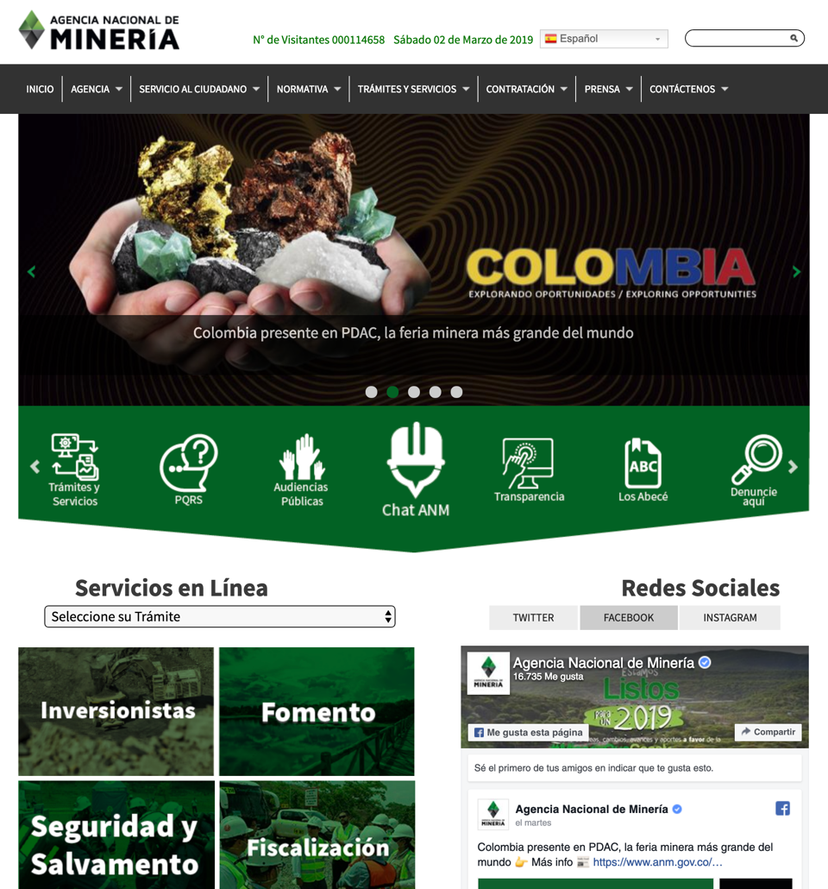

    - Correo electrónico institucional
La Agencia Nacional de Minería ha dispuesto el correo electrónico contactenos@anm.gov.co como correo institucional y formal para la recepción electrónica de PQRS por parte de la ciudadanía.

    - Eventos Digitales
Eventos propuestos para realizar a lo largo del año y puestos al servicio de la ciudadanía a través de las redes sociales institucionales, con el fin de aclarar dudas e inquietudes de los usuarios, sobre un tema específico, según se identifique la necesidad.

    - Redes Sociales

Desde el comienzo de su gestión, la Agencia Nacional de Minería ha impulsado la participación de la ciudadanía a través de canales digitales como las redes sociales. A continuación se encuentra la descripción de las redes que hacen parte del portafolio de medios digitales gestionados por la entidad.

  - Facebook

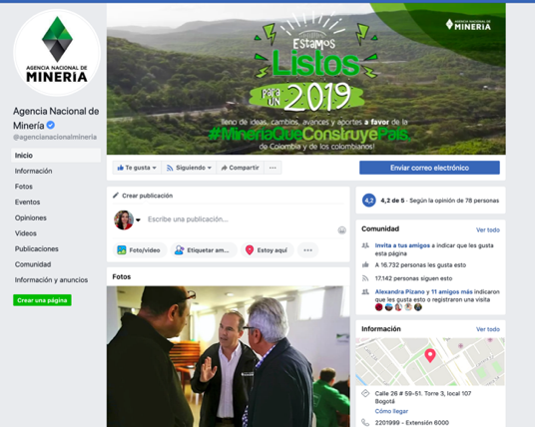
https://www.facebook.com/agencianacionalmineria/

A través de esta red social se difunde información sobre los procesos misionales de la entidad, avances y resultados de su gestión. Se reciben solicitudes de información y se da respuesta a las mismas. Todos estos esfuerzos contribuyen a construir un diálogo enriquecedor para la entidad y de utilidad para la ciudadanía.

  - Twitter
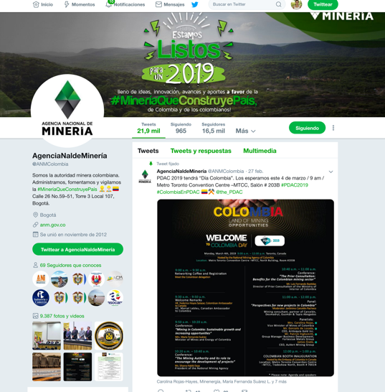
http://twitter.com/anmcolombia/

En esta red social se difunde información sobre los procesos misionales de la entidad, avances y resultados de su gestión. Se reciben solicitudes de información y se da respuesta a las mismas. Todos estos esfuerzos contribuyen a construir un diálogo enriquecedor para la entidad y de utilidad para la ciudadanía.

  - LinkedIn
http://www.linkedin.com/company/agencia-nacional-de-miner-a
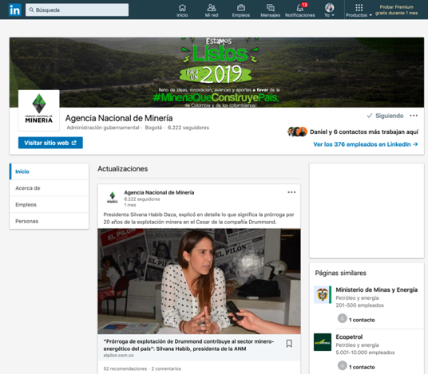
A través de esta red social se difunde información sobre los procesos misionales de la entidad, avances y resultados de su gestión. Se reciben solicitudes de información y se da respuesta a las mismas. Todos estos esfuerzos contribuyen a construir un diálogo enriquecedor para la entidad y de utilidad para la ciudadanía.

- Google Plus
https://plus.google.com/114517284344333253085/posts

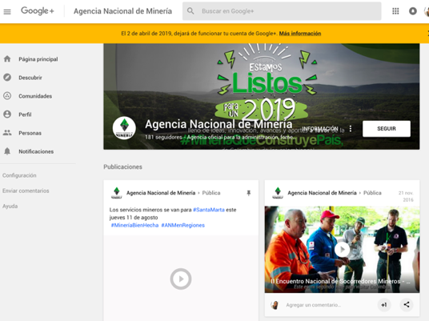
A través de esta red social se difunde información sobre los procesos misionales de la entidad, avances y resultados de su gestión. Se reciben solicitudes de información y se da respuesta a las mismas. Todos estos esfuerzos contribuyen a construir un diálogo enriquecedor para la entidad y de utilidad para la ciudadanía.

  - Youtube
http://www.youtube.com/anmcolombia

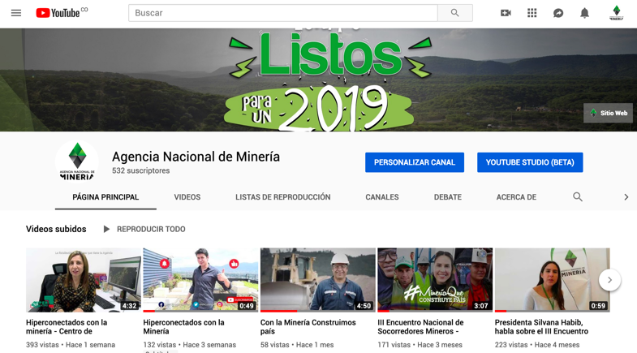
A través de esta red social se difunde información sobre los procesos misionales de la entidad, avances y resultados de su gestión. Se reciben solicitudes de información y se da respuesta a las mismas. Todos estos esfuerzos contribuyen a construir un diálogo enriquecedor para la entidad y de utilidad para la ciudadanía.

  - Instagram
@ANMColombia
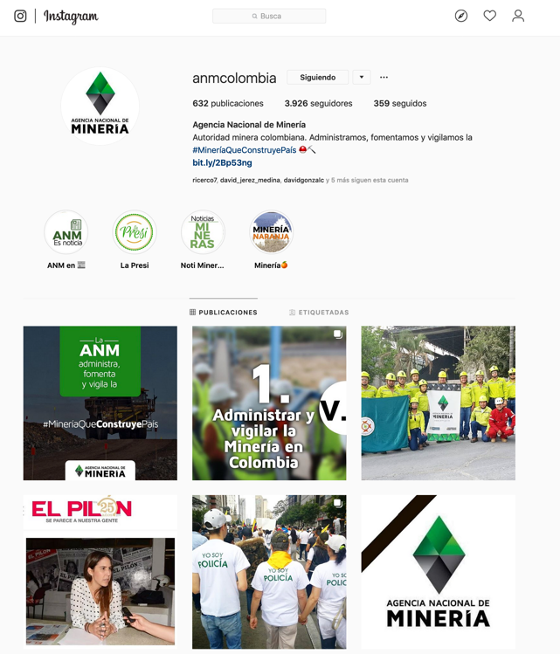

A través de fotografías se difunden las actividades e información de los procesos misionales de la entidad, avances y resultados de su gestión. Todos estos esfuerzos contribuyen a construir un diálogo enriquecedor para la entidad y de utilidad para la ciudadanía.

Canales de Participación Presencial
    - Puntos de Atención Regional y Grupo de Información y Atención al Minero

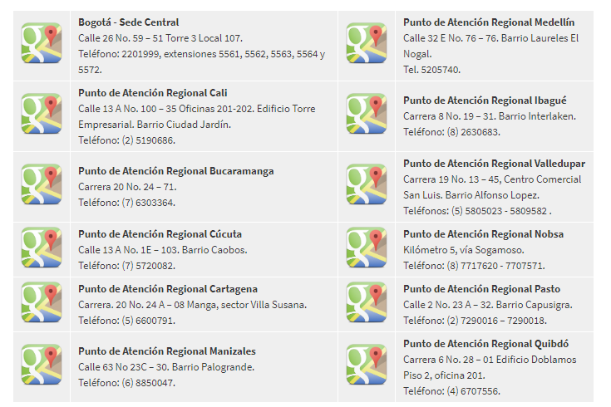

    - Estaciones y Puntos de Apoyo de Seguridad y Salvamento Minero:
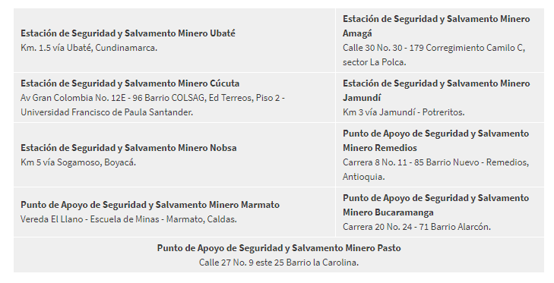

El horario de atención al público en las instalaciones de la entidad, de acuerdo a la Resolución número 0375 de 2015, es de lunes a viernes en jornada continua de 7:30 a.m. a 4:00 p.m. Sin embargo, no se cierra la atención al público hasta que no se haya atendido a todos los ciudadanos – usuarios que hubieren ingresado dentro del horario antes mencionado.

Canales de Participación Telefónico

    - Línea gratuita nacional 01 8000 933 833
Es el canal de atención establecido por la Entidad a través del cual se puede hacer consulta de información y trámites. Con un horario establecido de lunes a viernes de 7:30 a.m. a 4:30 p.m.

    - PBX ANM
Es el canal de atención de la entidad para la atención telefónica de consultas de información, solicitudes, quejas y/o reclamos, el número es (57) (1) 2201999 y el Fax es el (57) (1) 2200396.

Cronograma del Plan de Participación Ciudadana 2020 – Agencia Nacional de Minería
Estas son las actividades que propician la participación de la ciudadanía en nuestra gestión:

Actividad | Descripción | Área Responsable | Fecha
Audiencia Pública sectorial de Rendición de Cuentas | Audiencia pública de Rendición de Cuentas con las entidades  del sector | Grupo de Planeación, Grupo de Participación Ciudadana  y Comunicaciones | Segundo semestre
Rendición de Cuentas Institucional | Audiencia pública de Rendición de Cuentas de la Agencia Nacional de Minería | Grupo de Planeación y Grupo de Participación Ciudadana y Comunicaciones | Segundo semestre
Publicar documentos para comentarios para la ciudadanía y grupos de interés conforme la normatividad. | Publicación de documentos para recibir los comentarios de la ciudadanía al respecto | Grupo de Participación Ciudadana y Comunicaciones. | 4 Documentos publicados empezando en marzo y finalizando en noviembre de 2020
Informes periódicos sobre la gestión PQRS en la  Entidad | Publicación de Informes sobre la gestión de las PQRS en la  entidad | Grupo de Participación Ciudadana y  Comunicaciones | Publicación Trimestral
Audiencias Públicas de Participación de Terceros | Es un espacio de información organizado por la Agencia Nacional de Minería, en el que se presentan todas las propuestas de proyectos mineros que han sido evaluados como viables para el municipio. | Vicepresidencia de Contratación y Titulación Minera (Grupo de Contratación y Titulación Minera) | Según cronograma de la Vicepresidencia de Contratación y Titulación Minera
Eventos Digitales | Espacio de diálogo creado para aclarar las dudas de los usuarios sobre un tema específico. | Coordinado por el Grupo de Participación Ciudadana y Comunicación, apoyado por todas las áreas (Según tema). | 9 eventos digitales, 1 cada mes, empezando en marzo y finalizando en noviembre de 2020.

Esquema de Seguimiento

La entidad tiene establecido como mecanismos de seguimiento y evaluación las siguientes actividades:

- Seguimiento a planes: Realizado a través del Grupo de Planeación. Evaluado conforme a lo establecido en la Ley 1437 de 2011 y en concordancia con el Plan Anticorrupción y de Atención al Ciudadano.

- Evaluación de cumplimiento: realizada a través de la Oficina de Control Interno, donde se evalúa el cumplimiento de las metas periódicas y la evidencia que soporta las mismas. Se realiza en el marco de las funciones de evaluación que tiene la OCI.

- Generación de Indicadores: Cada actividad relacionada con el presente documento, contiene una meta y un indicador el cual es evaluado continuamente por el Grupo de Planeación y de Control Interno.



